**Hoja de actividades**

Distancia de frenado

Si un conductor detecta un peligro, su seguridad no solo depende de la distancia de frenado, sino también del tiempo de reacción, es decir, el intervalo entre detectar el peligro y comenzar a frenar. Este tiempo se estima en promedio en 1 segundo para un conductor que no tiene distracciones. Por lo tanto, la distancia de detención se puede descomponer en la distancia de reacción, basada en el tiempo de reacción, y la distancia de frenado.

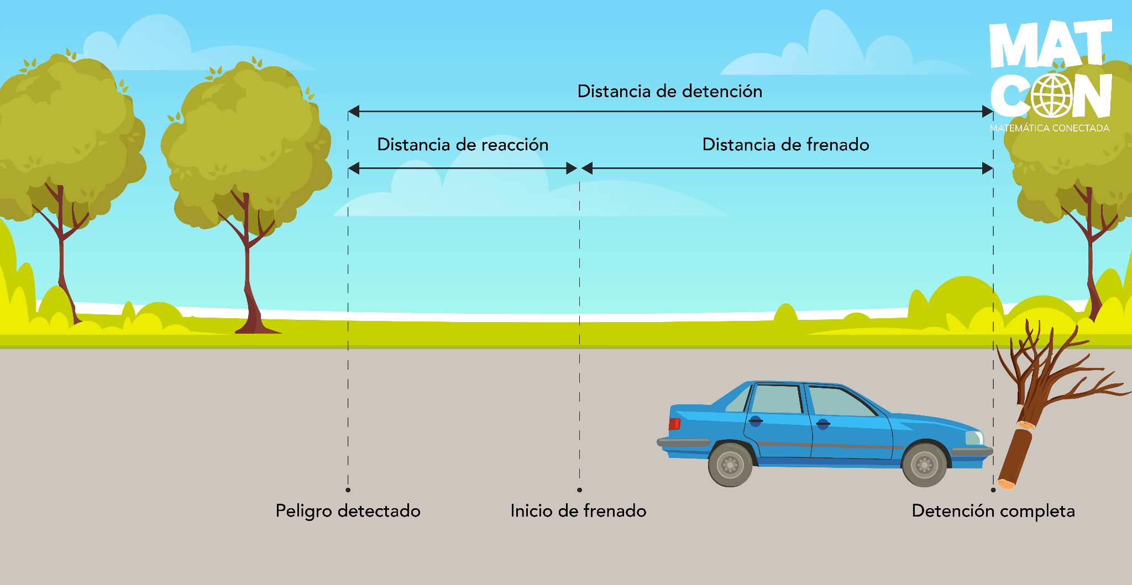

**Problema:**

Encontrar un modelo matemático que permita determinar la distancia de detención de un automóvil en función de su velocidad y del tiempo de reacción del conductor.